
TECNOLOGICO NACIONAL DE MEXICO

Instituto Tecnológico de la Laguna
Ingenieria en Sistemas Computacionales

TOPICOS AVANZADOS DE PROGRAMACION

PERIODO: Ago - Dic / 2020 GRUPO: “B” 17 – 18 Hrs

PRACTICA No. _U1P01____

Funciones matemáticas con métodos estáticos.

ALUMNO:

17130800 Félix Gerardo Martínez Hinojo

PROFESOR:
Ing. Luis Fernando Gil Vázquez

Torreón, Coah. a 02 de Octubre de 2020

Situación didáctica | Ejercicio

Desarrollar una clase Java llamada Matemática que proporcione métodos estáticos para calcular el factorial de un numero ( n! ), las permutaciones de un numero “n” de elementos tomando “x” de ellos P ( n, x ) y las combinaciones de un numero “n” de elementos tomando “x” de ellos C ( n, x ). A su vez deberá de calcular mediante la formula de la ecuación general.

Para probar la clase anterior desarrollar una aplicación Java con interfaz grafica de usuario donde se permita capturar los valores de las formulas y obtener el resultado correspondiente. Los datos de entrada deben estar validados a que sean números enteros. La aplicación debe proporcionar un dialogo “Acerca de” que despliegue los datos de la aplicación así como el autor.

Análisis

La fórmula que se aplica para realizar el factorial es la siguiente:

Factorial: n ! = 1 x 2 x 3 x ……n

Siendo n un numero entero mayor que cero, si n = 0 entonces factorial = 1.

La fórmula para calcular las permutaciones y combinaciones son las siguientes:

Permutaciones: n !
--------------
( n – x ) !

Combinaciones: P ( x , n )
---------------------
x !

la ecuación general se determina de la siguiente forma:

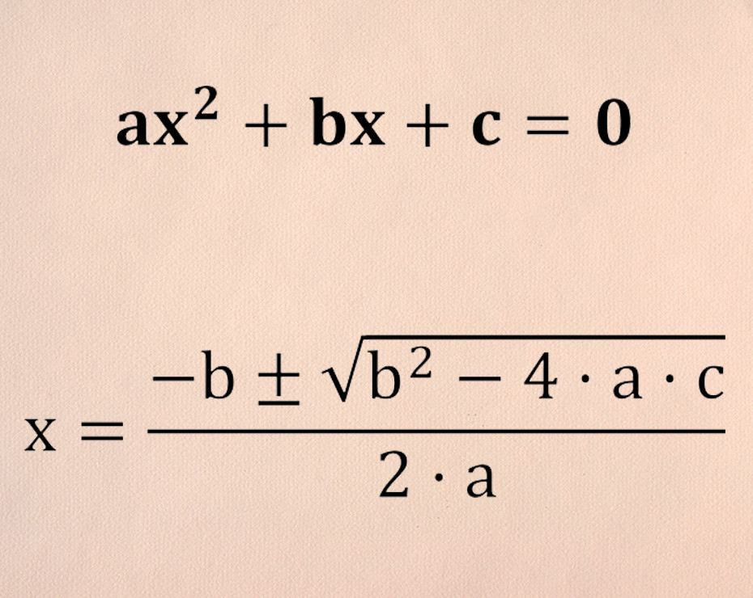

n y x representan valores de tipo ENTERO.

Factorial devuelve tipo de dato LONG.

Las permutaciones y combinaciones devuelven tipo de dato LONG.

Los coeficientes a , b , c, deberán ser enteros y devolverán un STRING.

Diseño

Diseño de UI

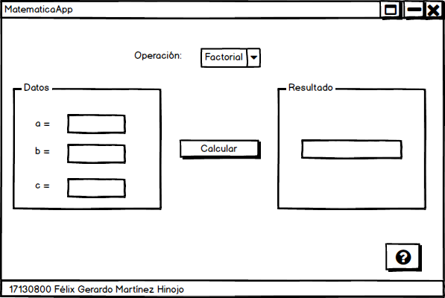

Diseño de clases

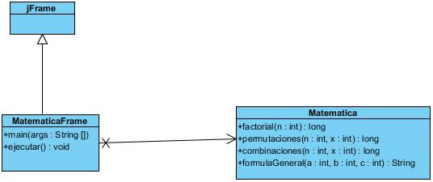

Código

Matematica.java

/*------------------------------------------------------------------------------------------
:* TECNOLOGICO NACIONAL DE MEXICO
:* INSTITUTO TECNOLOGICO DE LA LAGUNA
:* INGENIERIA EN SISTEMAS COMPUTACIONALES
:* TOPICOS AVANZADOS DE PROGRAMACION "B"
:*
:* SEMESTRE: AGO-DIC/2020 HORA: 17-18 HRS
:*
:* Clase que contiene funciones matemáticas.
:*
:* Archivo : Matematica.java
:* Autor : Félix Gerardo Martínez Hinojo 17130800
:* Fecha : 02/OCT/2020
:* Compilador : JAVA J2SE v1.8.0
:* Descripci�n : clase que contiene funciones matematicas que permite calcular
1.- Factorial( n )
2.- Permutaciones ( n, x )
3.- Combinaciones ( n, x )
:*
:* Ultima modif:
:* Fecha Modific� Motivo
:*==========================================================================================
:* 30/SEP/2020 Félix G. Martínez Se añadieron las reglas de calidad así como también
algunas cuestiones del formato de la aplicación.
01/OCT/2020 Félix G. Martínez Se añadieron las funciones de factorial(),
cermutaciones() y combinaciones().
:*------------------------------------------------------------------------------------------*/

package matematica;

import java.text.DecimalFormat;

public class Matematica {

//------------------------------------------------------------------------------------------
public static long factorial(int n) {
long fact;
if( n == 0 ) return 1;
fact = 1;
for ( int i = 1; i <= n; i++ )
fact*=i;
return fact;
}
//------------------------------------------------------------------------------------------
public static long permutaciones(int n, int x) {
long p;
p = ( factorial( n ) / factorial( n - x ) );
return p;
}
//------------------------------------------------------------------------------------------
public static long combinaciones(int n, int x) {
long c;
c = ( permutaciones( n, x ) / factorial( x ) );
return c;
}
//-------------------------------------------------------------------------------------------
public static String [ ] formulaGeneral( int a , int b, int c ) {
String [ ] result = new String[ 2 ];
boolean imaginario = false;
float disc = ( float ) ( Math.pow(b, 2) - ( 4 * a * c ) );

if ( disc < 0 ) {
imaginario = true;
disc *= -1;
}

// se calcula la raiz
float raiz = ( float ) Math.sqrt( disc );

if ( imaginario ) {
if ( b < 0 )
b *= -1;
int denominador = 2 * a;

result [ 0 ] = "(" + b + "+" + raiz + "i)" + "/" + denominador;
result [ 1 ] = "(" + b + "-" + raiz + "i)" + "/" + denominador;
} else {
result [ 0 ] = ( - b + raiz ) / ( 2 * a ) + "";
result [ 1 ] = ( - b - raiz ) / ( 2 * a ) + "";
}

return result;
}

//-------------------------------------------------------------------------------------------

}

MatematicaFrame.java

/*------------------------------------------------------------------------------------------
:* TECNOLOGICO NACIONAL DE MEXICO
:* INSTITUTO TECNOLOGICO DE LA LAGUNA
:* INGENIERIA EN SISTEMAS COMPUTACIONALES
:* TOPICOS AVANZADOS DE PROGRAMACION "B"
:*
:* SEMESTRE: AGO-DIC/2020 HORA: 17-18 HRS
:*
:* Aplicación visual que realiza funciones matemáticas.
:*
:* Archivo : MatematicaFrame.java
:* Autor : Félix Gerardo Martínez Hinojo 17130800
:* Fecha : 02/OCT/2020
:* Compilador : JAVA J2SE v1.8.0
:* Descripci�n : Aplicación que permite ver de manera visual los resultados calculados de:
1.- Factorial( n )
2.- Permutaciones ( n, x )
3.- Combinaciones ( n, x )
:*
:* Ultima modif:
:* Fecha Modific� Motivo
:*==========================================================================================

:*------------------------------------------------------------------------------------------*/

package matematica;

import javax.swing.JOptionPane;

public class MatematicaFrame extends javax.swing.JFrame {

//------------------------------------------------------------------------------------------
public MatematicaFrame() {
initComponents();
}
//------------------------------------------------------------------------------------------

/**
* This method is called from within the constructor to initialize the form.
* WARNING: Do NOT modify this code. The content of this method is always
* regenerated by the Form Editor.
*/
@SuppressWarnings("unchecked")
// <editor-fold defaultstate="collapsed" desc="Generated Code">
private void initComponents() {

jLabel1 = new javax.swing.JLabel();
jcboFactorial = new javax.swing.JComboBox<>();
jPanel1 = new javax.swing.JPanel();
jLabel2 = new javax.swing.JLabel();
jlblValor_B = new javax.swing.JLabel();
jtxfValor_A = new javax.swing.JTextField();
jtxfValor_B = new javax.swing.JTextField();
jtxfValor_C = new javax.swing.JTextField();
jlblValor_C = new javax.swing.JLabel();
jPanel2 = new javax.swing.JPanel();
jlblResultado = new javax.swing.JLabel();
jbtnCalcular = new javax.swing.JButton();
jbtnAcercaDe = new javax.swing.JButton();

setDefaultCloseOperation(javax.swing.WindowConstants.EXIT_ON_CLOSE);

jLabel1.setText("Operación: ");

jcboFactorial.setModel(new javax.swing.DefaultComboBoxModel<>(new String[] { "Factorial", "Permutaciones", "Combinaciones", "Formula General" }));
jcboFactorial.addItemListener(new java.awt.event.ItemListener() {
public void itemStateChanged(java.awt.event.ItemEvent evt) {
jcboFactorialItemStateChanged(evt);
}
});
jcboFactorial.addActionListener(new java.awt.event.ActionListener() {
public void actionPerformed(java.awt.event.ActionEvent evt) {
jcboFactorialActionPerformed(evt);
}
});

jPanel1.setBorder(javax.swing.BorderFactory.createTitledBorder("Datos"));

jLabel2.setText("a =");

jlblValor_B.setText("b =");
jlblValor_B.setEnabled(false);

jtxfValor_B.setEnabled(false);

jtxfValor_C.setEnabled(false);

jlblValor_C.setText("c =");
jlblValor_C.setEnabled(false);

javax.swing.GroupLayout jPanel1Layout = new javax.swing.GroupLayout(jPanel1);
jPanel1.setLayout(jPanel1Layout);
jPanel1Layout.setHorizontalGroup(
jPanel1Layout.createParallelGroup(javax.swing.GroupLayout.Alignment.LEADING)
.addGroup(jPanel1Layout.createSequentialGroup()
.addContainerGap()
.addGroup(jPanel1Layout.createParallelGroup(javax.swing.GroupLayout.Alignment.LEADING, false)
.addGroup(jPanel1Layout.createSequentialGroup()
.addGroup(jPanel1Layout.createParallelGroup(javax.swing.GroupLayout.Alignment.LEADING)
.addComponent(jLabel2)
.addComponent(jlblValor_B))
.addGap(36, 36, 36)
.addGroup(jPanel1Layout.createParallelGroup(javax.swing.GroupLayout.Alignment.LEADING, false)
.addComponent(jtxfValor_B, javax.swing.GroupLayout.DEFAULT_SIZE, 40, Short.MAX_VALUE)
.addComponent(jtxfValor_A)))
.addGroup(jPanel1Layout.createSequentialGroup()
.addComponent(jlblValor_C)
.addGap(36, 36, 36)
.addComponent(jtxfValor_C)))
.addContainerGap(59, Short.MAX_VALUE))
);
jPanel1Layout.setVerticalGroup(
jPanel1Layout.createParallelGroup(javax.swing.GroupLayout.Alignment.LEADING)
.addGroup(jPanel1Layout.createSequentialGroup()
.addGap(49, 49, 49)
.addGroup(jPanel1Layout.createParallelGroup(javax.swing.GroupLayout.Alignment.BASELINE)
.addComponent(jLabel2)
.addComponent(jtxfValor_A, javax.swing.GroupLayout.PREFERRED_SIZE, javax.swing.GroupLayout.DEFAULT_SIZE, javax.swing.GroupLayout.PREFERRED_SIZE))
.addGap(18, 18, 18)
.addGroup(jPanel1Layout.createParallelGroup(javax.swing.GroupLayout.Alignment.BASELINE)
.addComponent(jlblValor_B)
.addComponent(jtxfValor_B, javax.swing.GroupLayout.PREFERRED_SIZE, javax.swing.GroupLayout.DEFAULT_SIZE, javax.swing.GroupLayout.PREFERRED_SIZE))
.addGap(18, 18, 18)
.addGroup(jPanel1Layout.createParallelGroup(javax.swing.GroupLayout.Alignment.BASELINE)
.addComponent(jlblValor_C)
.addComponent(jtxfValor_C, javax.swing.GroupLayout.PREFERRED_SIZE, javax.swing.GroupLayout.DEFAULT_SIZE, javax.swing.GroupLayout.PREFERRED_SIZE))
.addContainerGap(75, Short.MAX_VALUE))
);

jPanel2.setBorder(javax.swing.BorderFactory.createTitledBorder("Resultado"));

jlblResultado.setBorder(javax.swing.BorderFactory.createEtchedBorder());

javax.swing.GroupLayout jPanel2Layout = new javax.swing.GroupLayout(jPanel2);
jPanel2.setLayout(jPanel2Layout);
jPanel2Layout.setHorizontalGroup(
jPanel2Layout.createParallelGroup(javax.swing.GroupLayout.Alignment.LEADING)
.addGroup(jPanel2Layout.createSequentialGroup()
.addGap(23, 23, 23)
.addComponent(jlblResultado, javax.swing.GroupLayout.PREFERRED_SIZE, 145, javax.swing.GroupLayout.PREFERRED_SIZE)
.addContainerGap(44, Short.MAX_VALUE))
);
jPanel2Layout.setVerticalGroup(
jPanel2Layout.createParallelGroup(javax.swing.GroupLayout.Alignment.LEADING)
.addGroup(javax.swing.GroupLayout.Alignment.TRAILING, jPanel2Layout.createSequentialGroup()
.addContainerGap(javax.swing.GroupLayout.DEFAULT_SIZE, Short.MAX_VALUE)
.addComponent(jlblResultado, javax.swing.GroupLayout.PREFERRED_SIZE, 27, javax.swing.GroupLayout.PREFERRED_SIZE)
.addGap(91, 91, 91))
);

jbtnCalcular.setText("Calcular");
jbtnCalcular.addActionListener(new java.awt.event.ActionListener() {
public void actionPerformed(java.awt.event.ActionEvent evt) {
jbtnCalcularActionPerformed(evt);
}
});

jbtnAcercaDe.setText("?");
jbtnAcercaDe.addActionListener(new java.awt.event.ActionListener() {
public void actionPerformed(java.awt.event.ActionEvent evt) {
jbtnAcercaDeActionPerformed(evt);
}
});

javax.swing.GroupLayout layout = new javax.swing.GroupLayout(getContentPane());
getContentPane().setLayout(layout);
layout.setHorizontalGroup(
layout.createParallelGroup(javax.swing.GroupLayout.Alignment.LEADING)
.addGroup(layout.createSequentialGroup()
.addGap(200, 200, 200)
.addComponent(jLabel1)
.addGap(42, 42, 42)
.addComponent(jcboFactorial, javax.swing.GroupLayout.PREFERRED_SIZE, javax.swing.GroupLayout.DEFAULT_SIZE, javax.swing.GroupLayout.PREFERRED_SIZE)
.addContainerGap(javax.swing.GroupLayout.DEFAULT_SIZE, Short.MAX_VALUE))
.addGroup(javax.swing.GroupLayout.Alignment.TRAILING, layout.createSequentialGroup()
.addContainerGap(86, Short.MAX_VALUE)
.addGroup(layout.createParallelGroup(javax.swing.GroupLayout.Alignment.LEADING)
.addGroup(javax.swing.GroupLayout.Alignment.TRAILING, layout.createSequentialGroup()
.addComponent(jPanel1, javax.swing.GroupLayout.PREFERRED_SIZE, javax.swing.GroupLayout.DEFAULT_SIZE, javax.swing.GroupLayout.PREFERRED_SIZE)
.addGap(28, 28, 28)
.addComponent(jbtnCalcular)
.addGap(28, 28, 28)
.addComponent(jPanel2, javax.swing.GroupLayout.PREFERRED_SIZE, javax.swing.GroupLayout.DEFAULT_SIZE, javax.swing.GroupLayout.PREFERRED_SIZE)
.addGap(33, 33, 33))
.addGroup(javax.swing.GroupLayout.Alignment.TRAILING, layout.createSequentialGroup()
.addComponent(jbtnAcercaDe)
.addGap(53, 53, 53))))
);
layout.setVerticalGroup(
layout.createParallelGroup(javax.swing.GroupLayout.Alignment.LEADING)
.addGroup(layout.createSequentialGroup()
.addGroup(layout.createParallelGroup(javax.swing.GroupLayout.Alignment.LEADING)
.addGroup(layout.createSequentialGroup()
.addGap(65, 65, 65)
.addGroup(layout.createParallelGroup(javax.swing.GroupLayout.Alignment.BASELINE)
.addComponent(jLabel1)
.addComponent(jcboFactorial, javax.swing.GroupLayout.PREFERRED_SIZE, javax.swing.GroupLayout.DEFAULT_SIZE, javax.swing.GroupLayout.PREFERRED_SIZE))
.addGap(18, 18, 18)
.addGroup(layout.createParallelGroup(javax.swing.GroupLayout.Alignment.LEADING, false)
.addComponent(jPanel2, javax.swing.GroupLayout.DEFAULT_SIZE, javax.swing.GroupLayout.DEFAULT_SIZE, Short.MAX_VALUE)
.addComponent(jPanel1, javax.swing.GroupLayout.Alignment.TRAILING, javax.swing.GroupLayout.PREFERRED_SIZE, javax.swing.GroupLayout.DEFAULT_SIZE, javax.swing.GroupLayout.PREFERRED_SIZE))
.addGap(30, 30, 30))
.addGroup(javax.swing.GroupLayout.Alignment.TRAILING, layout.createSequentialGroup()
.addContainerGap()
.addComponent(jbtnCalcular)
.addGap(128, 128, 128)))
.addComponent(jbtnAcercaDe)
.addContainerGap(javax.swing.GroupLayout.DEFAULT_SIZE, Short.MAX_VALUE))
);

pack();
setLocationRelativeTo(null);
}// </editor-fold>

private void jcboFactorialActionPerformed(java.awt.event.ActionEvent evt) {
// TODO add your handling code here:
}

private void jbtnCalcularActionPerformed(java.awt.event.ActionEvent evt) {
int a = 0 , b = 0, c = 0;
String operacion = jcboFactorial.getSelectedItem().toString();

try {
a = Integer.parseInt ( jtxfValor_A.getText() );
} catch ( NumberFormatException e ) {
JOptionPane.showMessageDialog( this,
" valor de n debe ser un número entero ",
" Error ",
JOptionPane.ERROR_MESSAGE );
jtxfValor_A.requestFocus();

return;
}

try {
if ( operacion.equals( "Permutaciones" ) || operacion.equals( "Combinaciones" ) ) {
b = Integer.parseInt( jtxfValor_B.getText() );
}
} catch (NumberFormatException e) {
JOptionPane.showMessageDialog( this,
" valor de C debe ser un número entero ",
" Error ",
JOptionPane.ERROR_MESSAGE );
jtxfValor_B.requestFocus();

return;
}

try {
if ( operacion.equals( "Formula General" ) ) {
c = Integer.parseInt( jtxfValor_C.getText() );
}
} catch (NumberFormatException e) {
JOptionPane.showMessageDialog( this,
" valor de x debe ser un número entero ",
" Error ",
JOptionPane.ERROR_MESSAGE );
jtxfValor_C.requestFocus();

return;
}

if ( operacion.equals( "Factorial" ) ) {
jlblResultado.setText( Matematica.factorial(a) + "" );
} else if ( operacion.equals( "Permutaciones" ) ) {
jlblResultado.setText( Matematica.permutaciones(a, b) + "" );
} else if ( operacion.equals( "Combinaciones" ) ) {
jlblResultado.setText( Matematica.combinaciones(a, b) + "" );
} else if ( operacion.equals( "Formula General" ) ) {
jlblResultado.setText( Matematica.formulaGeneral( a, b, c ) + "" );
}
//------------------------------------------------------------------------------------------

}

private void jcboFactorialItemStateChanged(java.awt.event.ItemEvent evt) {
if ( jcboFactorial.getSelectedItem().toString().equals( "Factorial" ) ) {
jtxfValor_B.setEnabled(false);
jlblValor_B.setEnabled(false);
} else if ( jcboFactorial.getSelectedItem().toString().equals( "Permutaciones" ) ||
jcboFactorial.getSelectedItem().toString().equals( "Combinaciones" ) ){
jtxfValor_B.setEnabled(true);
jlblValor_B.setEnabled(true);
}
//------------------------------------------------------------------------------------------
}

private void jbtnAcercaDeActionPerformed(java.awt.event.ActionEvent evt) {
JOptionPane.showMessageDialog( this,
" TECNOLÓGICO NACIONAL DE MÉXICO \n " +
" Instituto Tecnológico de La Laguna \n " +
"ISC Tópicos Avanzados de Programación \n\n" +
"MatematicasApp version 1.0 \n" +
"Desarrollado por: \n " +
"Félix Martínez 17130800 \n\n" +
"(C) Derechos Reservados 2020",
"Acerca De",
JOptionPane.INFORMATION_MESSAGE);
//------------------------------------------------------------------------------------------
}

/**
* @param args the command line arguments
*/
public static void main(String args[]) {
/* Set the Nimbus look and feel */
//<editor-fold defaultstate="collapsed" desc=" Look and feel setting code (optional) ">
/* If Nimbus (introduced in Java SE 6) is not available, stay with the default look and feel.
* For details see http://download.oracle.com/javase/tutorial/uiswing/lookandfeel/plaf.html
*/
try {
for (javax.swing.UIManager.LookAndFeelInfo info : javax.swing.UIManager.getInstalledLookAndFeels()) {
if ("Motif".equals(info.getName())) {
javax.swing.UIManager.setLookAndFeel(info.getClassName());
break;
}
}
} catch (ClassNotFoundException ex) {
java.util.logging.Logger.getLogger(MatematicaFrame.class.getName()).log(java.util.logging.Level.SEVERE, null, ex);
} catch (InstantiationException ex) {
java.util.logging.Logger.getLogger(MatematicaFrame.class.getName()).log(java.util.logging.Level.SEVERE, null, ex);
} catch (IllegalAccessException ex) {
java.util.logging.Logger.getLogger(MatematicaFrame.class.getName()).log(java.util.logging.Level.SEVERE, null, ex);
} catch (javax.swing.UnsupportedLookAndFeelException ex) {
java.util.logging.Logger.getLogger(MatematicaFrame.class.getName()).log(java.util.logging.Level.SEVERE, null, ex);
}
//</editor-fold>

/* Create and display the form */
java.awt.EventQueue.invokeLater(new Runnable() {
public void run() {
new MatematicaFrame().setVisible(true);
}
});
}

// Variables declaration - do not modify
private javax.swing.JLabel jLabel1;
private javax.swing.JLabel jLabel2;
private javax.swing.JPanel jPanel1;
private javax.swing.JPanel jPanel2;
private javax.swing.JButton jbtnAcercaDe;
private javax.swing.JButton jbtnCalcular;
private javax.swing.JComboBox<String> jcboFactorial;
private javax.swing.JLabel jlblResultado;
private javax.swing.JLabel jlblValor_B;
private javax.swing.JLabel jlblValor_C;
private javax.swing.JTextField jtxfValor_A;
private javax.swing.JTextField jtxfValor_B;
private javax.swing.JTextField jtxfValor_C;
// End of variables declaration
}

Prueba de Ejecución

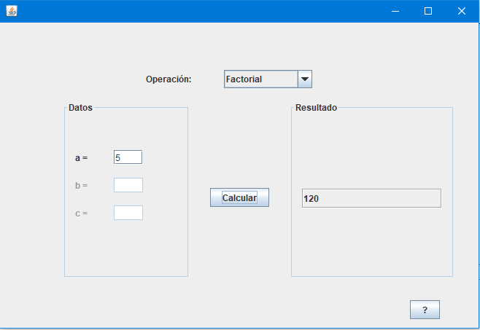

La aplicación realiza el factorial de un número dado en la pantalla.

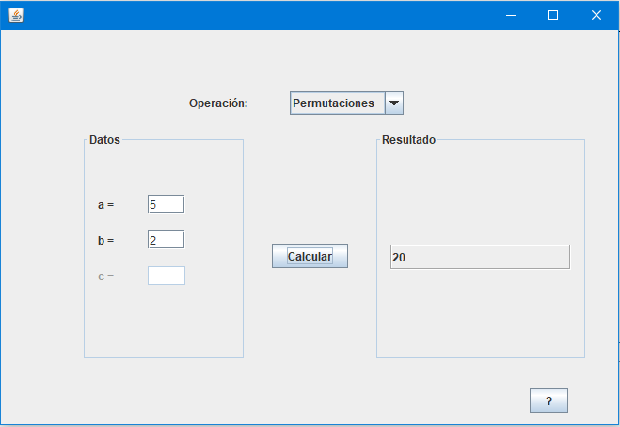

Después las permutaciones , donde para ello se toma el número de datos y la cantidad de datos que se quieren tomar.

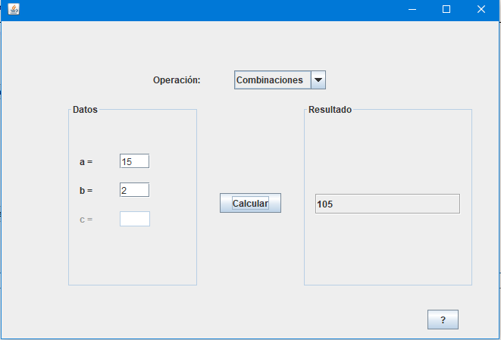

Con las combinaciones es un caso similar, a excepción de que aquí se evaluan cuales son las cantidades posibles que se pueden combinar dados los datos en el programa.

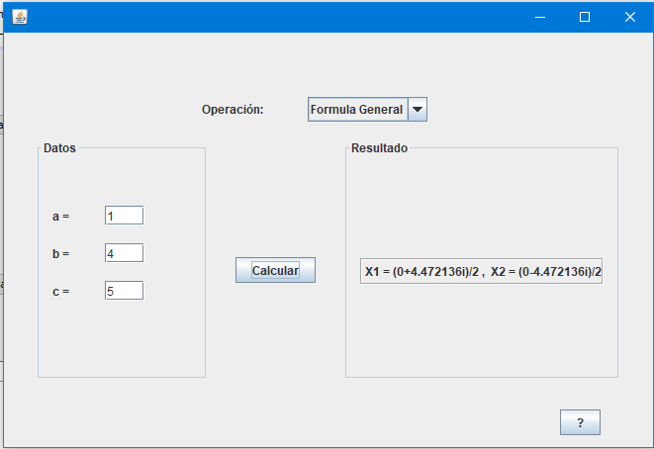

En esta pantalla se realiza las ecuaciones de la formula general, donde se evalua si los resultados arrojan un valor imaginario o no.

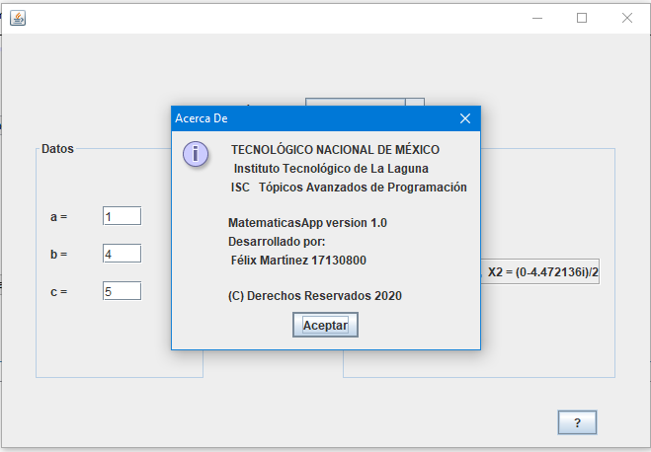

Por último, los datos de la información del programa.

Fuentes de Informacion

[Esta sección solo se incluye si la naturaleza de la práctica hacia necesario recurrir a fuentes de consulta tales como libros, videos, paginas de internet, etc.]

-oOo-

